YÖNLENDİRİLMİŞ ÇALIŞMA



ARAÇ KİRALAMA WEB SİTESİ

İSMAİL KADİR AYDIN

2022-2023 /ARA DÖNEM

ARAÇ KİRALAMA WEB SİTESİ

**PROJE VE AMAÇ**

**PROJE**

Bu dönem ki projem olarak internet kullanıcılarının, dilediği tarih ve saatler arasında istediği fiyat aralığında araç kiralayabileceği bir web sitesi yapacağım.

**AMAÇ**

İnternet kullanıcılarının ihtiyaç dahilinde web sitesine girip istediği tarih – saat aralığında kendi bütçesine uygun aracı seçip bulunduğu konuma yakın yerden aracını kiralayıp aracı iade zamanında da farklı ofislere bırakabilmesi seçeneği bulunan, araç iadesi sonrasında hizmet, araç temizliği, araç konforunu değerlendirebildiği bir web sitesi planlıyorum.

KULLANICI YETKİLERİ

**MİSAFİR:**

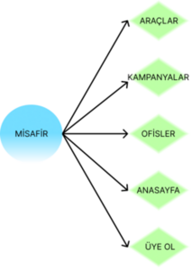

**ÜYE:**

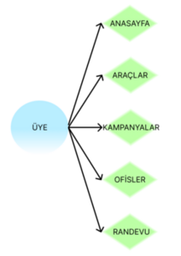

KULLANICI SENERYOLARI

**MİSAFİR:**

Kullanıcı siteye girdiğinde anasayfa açılacaktır. Anasayfada İlk olarak randevu panelini görecektir. Randevu panelinde aracı alacağı yeri, eğer aracı aldığı yerden başka bir ofise bırakacak ise farklı araç iade yeri seçeneğini seçerek aracı bırakacağı ofisi ve iade edeceği tarih ve saati girerek araç sorgusu yapabilir. Sorgu sonucu çıkan araçlardan birini seçip kiralamak istiyor ise kirala butonuna bastığında üye ol sayfasına yönlendirilecektir.

Kullanıcı anasayfadan ofisler kategorisine tıkladığında karşısına iki alt kategori çıkacaktır. Bunlar şehir ofisleri ve havalimanı ofisleri seçenekleridir. Kullanıcı şehir ofislerini veya havalimanı ofislerini seçtiğinde şirketin faaliyet gösterdiği şehir ofisleri ve havalimanı ofisleri listelenecektir. Listelenen ofislerden istediğini seçen kullanıcı her ofise kayıtlı olan kiralık araçları görecektir.

Kullanıcı anasayfadan araçlar kategorisine tıkladığında karşısına araç sınıfları çıkacaktır. İstediği araç sınıfını seçerek günlük ve aylık kiralama ücretini öğrenebilecektir.

Kullanıcı anasayfandan kampanyalar kategorisini seçtiğinde alt kategori olarak üç seçenek çıkacaktır. Görüntülemek istediği kampanya türünü seçerek seçtiği türdeki kampanyaları listeleyebilir.

KULLANICI SENERYALORI

**ÜYE:**

Kullanıcı siteye girdiğinde anasayfa açılacaktır. Anasayfada İlk olarak randevu panelini görecektir. Randevu panelinde aracı alacağı yeri, eğer aracı aldığı yerden başka bir ofise bırakacak ise farklı araç iade yeri seçeneğini seçerek aracı bırakacağı ofisi ve iade edeceği tarih ve saati girerek araç sorgusu yapabilir. Sorgu sonucu çıkan araçlardan birini seçip kiralamak istiyor ise kirala butonuna basarak yönlendirileceği ödeme sayfasında kart bilgilerini girerek aracını kiralayabilir.

Kullanıcı anasayfadan ofisler kategorisine tıkladığında karşısına iki alt kategori çıkacaktır. Bunlar şehir ofisleri ve havalimanı ofisleri seçenekleridir. Kullanıcı şehir ofislerini veya havalimanı ofislerini seçtiğinde şirketin faaliyet gösterdiği şehir ofisleri ve havalimanı ofisleri listelenecektir. Listelenen ofislerden istediğini seçen kullanıcı her ofise kayıtlı olan kiralık araçları ve seçtiği ofisin kampanyalarını görebilecektir. Bütçesine uygun olan aracı ve koşullarını sağladığı kampanyayı seçen kullanıcı randevu paneline yönlendirilerek kiralama yapabilir.

Kullanıcı anasayfadan araçlar kategorisine tıkladığında karşısına araç sınıfları çıkacaktır. İstediği araç sınıfını seçerek araçların özelliklerini ve günlük ve aylık kiralama ücretini öğrenebilecektir.

Kullanıcı anasayfandan kampanyalar kategorisini seçtiğinde alt kategori olarak üç seçenek çıkacaktır. Görüntülemek istediği kampanya türünü seçerek seçtiği türdeki kampanyaları listeleyebilir. Seçtiği kampanyaya ait araçlardan kiralamak istiyor ise önüne çıkan randevu panelini doldurarak aracını kiralayabilir.

EKRAN LİSTESİ VE ALT KATEGORİLERİ

**EKRAN LİSTESİ:**

* ANASAYFA
* ARAÇLAR
* KAMPANYALAR
* OFİSLER
* ÜYE OL

**ARAÇLAR ALT KATEGORİLERİ:**

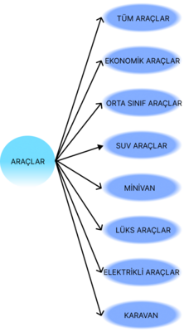

**KAMPANYALAR ALT KATEGORİLERİ:**

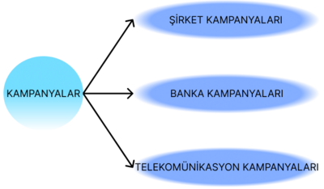

**OFİSLER ALT KATEGORİLERİ:**

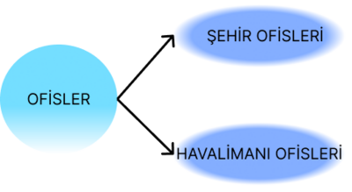

EKRAN ARASI İLİŞKİ DİAGRAMI

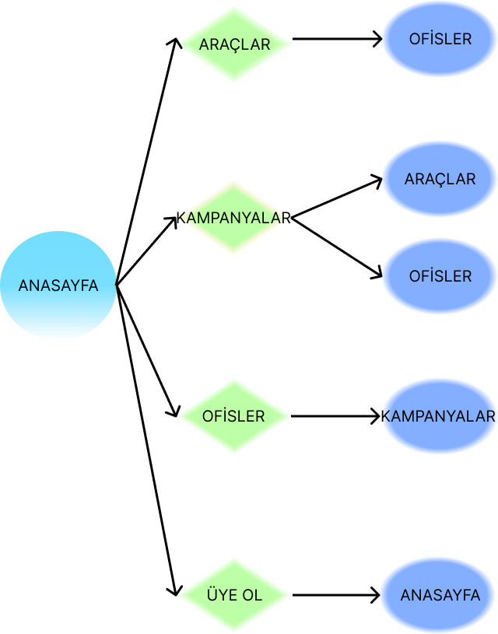

ARAÇ KİRALAMA RANDEVU PANELİ

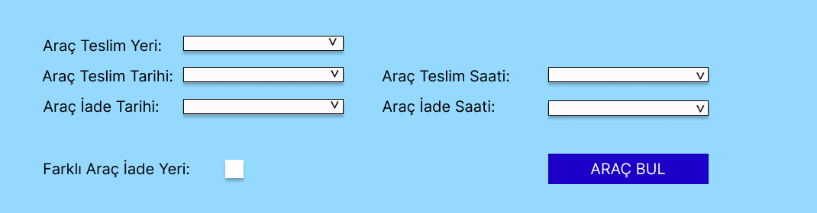

Kullanıcı araç kiralamak için panelde bulunan boşlukları dolduracaktır. Eğer aracını teslim aldığı ofise bırakmak istemiyor ise “Farklı, Araç İade Yeri” kutucuğunu işaretlediğinde “Farklı, Araç İade Yeri” yazısı ve seçim kutucuğu maskelenerek panel aşağıdaki hale gelecektir.

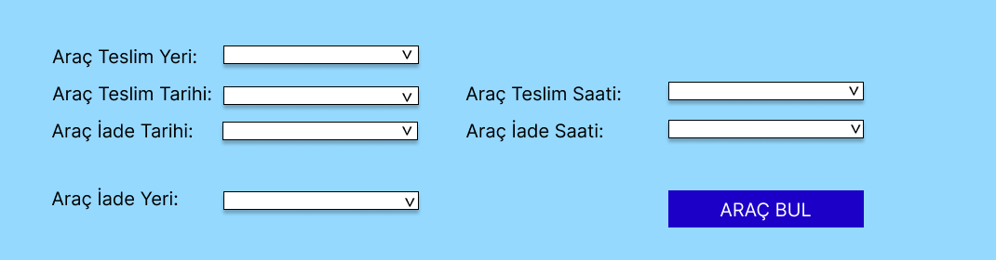

Kullanıcı karşısına çıkan “Araç İade Yeri” seçeneğini doldurup “Araç Bul” butonuna bastığında seçtiği ofisin, girdiği tarih ve saatler arasındaki araç müsaitliğine göre listelenen araçlardan kiralama yapabilir.